МИНИСТЕРСТВО ОБРАЗОВАНИЯ И НАУКИ РОССИЙСКОЙ ФЕДЕРАЦИИ

ФЕДЕРАЛЬНОЕ ГОСУДАРСТВЕННОЕ АВТОНОМНОЕ

ОБРАЗОВАТЕЛЬНОЕ УЧРЕЖДЕНИЕ ВЫСШЕГО ОБРАЗОВАНИЯ

«ЮЖНЫЙ ФЕДЕРАЛЬНЫЙ УНИВЕРСИТЕТ»

Институт компьютерных технологий и информационной безопасности

**Отчет**

**по лабораторной работе №1**

по курсу: «Компьютерные сети»

Изучение работы протоколов ARP и ICMP

Выполнила:

студент группы КТбз1-24КТ-09.03.03.01-з1

Ларионов М.Ю.

16 мая 2025 г.

Преподаватель:

Нужнов Е. В.

Таганрог, 2025

**Цель работы:** изучить режим симуляции Cisco Packet Tracer, протоколы ARP и ICMP на примере программ ping и tracert.

**Ход работы:**

1. Построение топологии сети, настройка конечных узлов.
2. Настройка маршрутизатора
3. Проверка работы сети в режиме симуляции.
4. Посылка ping-запроса внутри сети.
5. Посылка ping-запроса во внешнюю сеть.
6. Посылка ping-запроса на несуществующий IP-адрес узла.

**1 Построение топологии сети, настройка конечных узлов**

На устройствах PC0-PC4 установим заданные IP-адреса и маску подсети (табл. 1). IP-адрес шлюза для всех узлов – 192.168.3.1.

Таблица 1

|  |  |  |
| --- | --- | --- |
| Хост | IP-адрес | Маска подсети |
| PC0 | 192.168.3.3 | 255.255.255.0 |
| PC1 | 192.168.3.4 | 255.255.255.0 |
| PC2 | 192.168.3.5 | 255.255.255.0 |
| PC3 | 192.168.3.6 | 255.255.255.0 |
| PC4 | 192.168.3.7 | 255.255.255.0 |

На устройствах PC5, Laptop0, PC6 установим заданные IP-адреса и маску подсети (табл. 2). IP-адрес шлюза для всех узлов – 192.168.5.1.

Таблица 2

|  |  |  |
| --- | --- | --- |
| Хост | IP-адрес | Маска подсети |
| PC5 | 192.168.5.3 | 255.255.255.0 |
| Laptop0 | 192.168.5.4 | 255.255.255.0 |
| PC6 | 192.168.5.5 | 255.255.255.0 |

Каждый узел переименуем его же IP-адресом, получим сеть как показано на рис. 1.

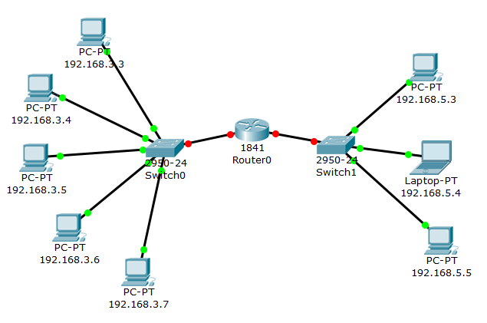

Рис. 1 – Тестовая топология сети

**2 Настройка маршрутизатора**

Произведем настройку интерфейса FastEthernet0/0 и FastEthernet0/1 по следующему плану:

1. Один клик по устройству (маршрутизатору);
2. Выбираем вкладку “Config”;
3. Включаем интерфейс маршрутизатора путем нажатия на чек бокс «On»;
4. Находим интерфейс FastEthernet0/0, задаем нужный IP-адрес и маску подсети.

Сделаем надпись к интерфейсу маршрутизатора с помощью инструмента Place Note, как показано на рис. 2.

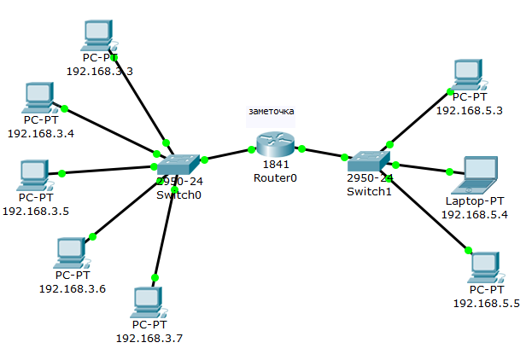

Рис. 2 – Вид рабочей области

**3 Проверка работы сети в режиме симуляции**

Переходим в режим симуляции и ставим фильтр только на сообщения типа ARP и ICMP как показано на рис. 3.

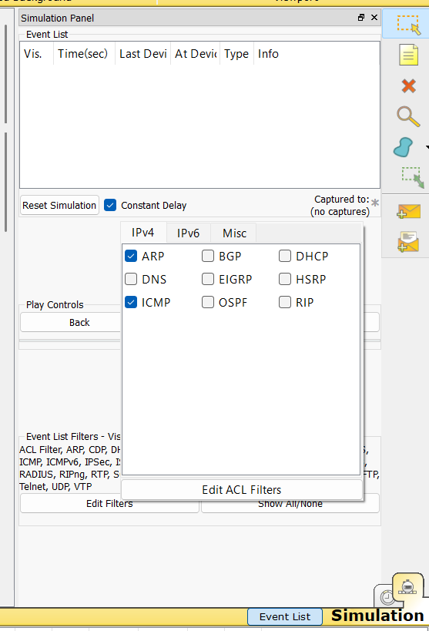

Рис. 3 – Добавление фильтров на протоколы ARP и ICMP

**4 Посылка ping-запроса внутри сети**

Отправим ping-запрос с конечного узла c IP-адресом 192.168.3.3 на хост с IP-адресом 192.168.3.5, как показано на рис. 4.

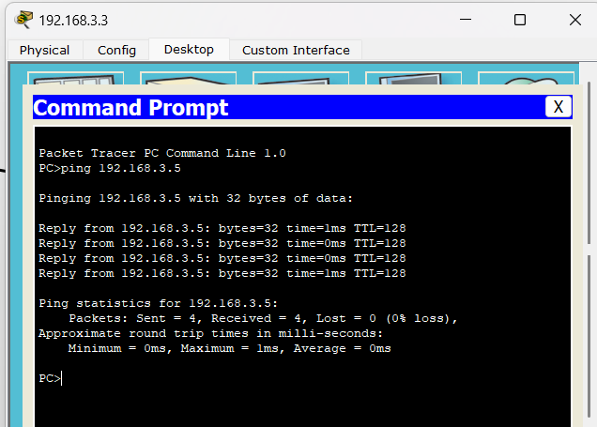  
Рис. 4 – Командная строка узла 192.168.3.3

Узел 192.168.3.3 построил ARP-запрос (рис. 5) и посылает его широковещательным сообщением всем хостам подсети. Помимо IP-адреса назначения, запрос содержит IP-адрес и МАС-адрес отправителя, чтобы приемная сторона могла ответить.

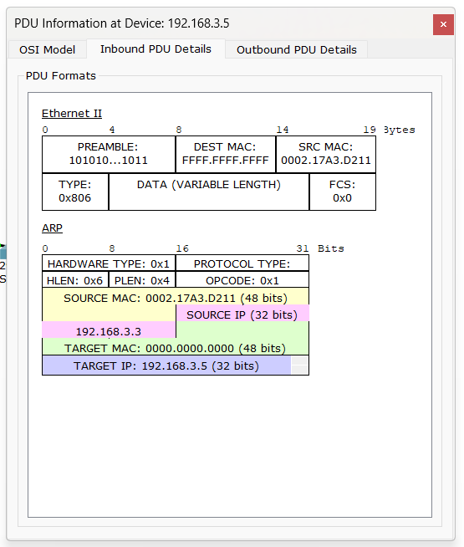

Рис. 5 – Формат пакета ARP-запроса

Каждый хост в подсети получает запрос и проверяет на соответствие свой IP-адрес. Если он не совпадает с указанным адресом в запросе, то запрос игнорируется, как показано на рис. 6.

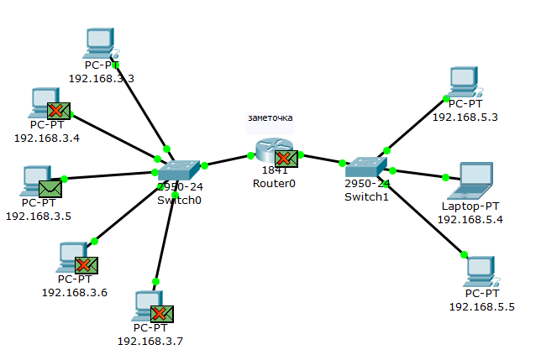

Рис. 6 – Вид рабочей области

Посмотрим содержимое пакета ARP-ответа, пришедшего на хост 192.168.3.3 (рис. 7). Узел 192.168.3.5. послал ARP-ответ непосредственно отправителю, используя его МАС-адрес, с указанием собственного МАС-адреса в поле “Target МАС”.

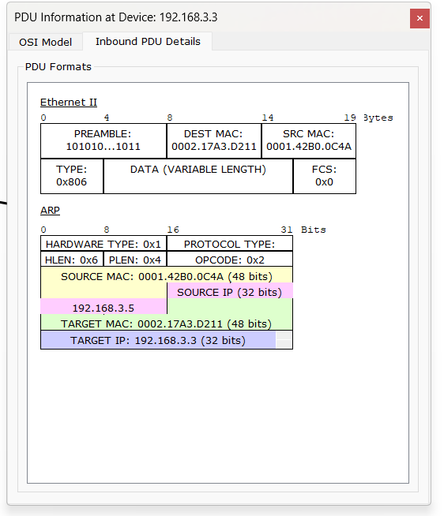

Рис. 7 – Формат пакета ARP-ответа

Далее отправляется ICMP-сообщение ping-запроса. Посмотрим содержимое пакета, как показано на рис. 8.

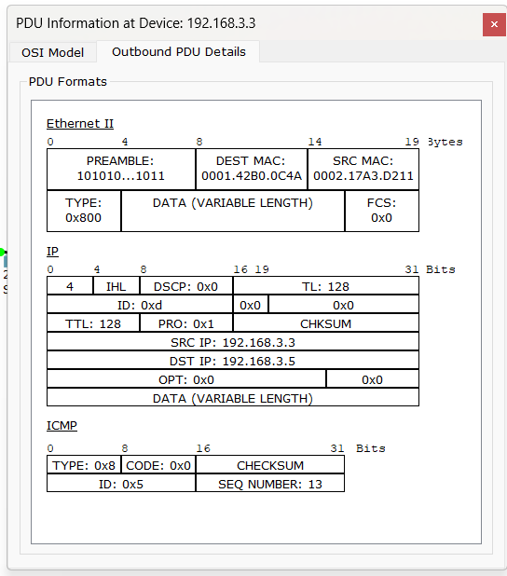

Рис. 8 – Формат пакета ICMP-эхо-запроса

Физические адреса узлов известны. IP-адрес источника – 192.168.3.3. IP-адрес назначения – 192.168.3.5. Тип ICMP-сообщения – 8 (эхо-запрос). Запрос производится на хост 192.168.3.5 через коммутатор, как показано на рис. 9.

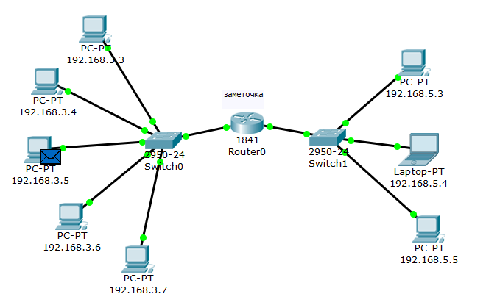

Рис. 9 – Вид рабочей области

Посмотрим содержимое пакета ping-ответа, пришедшего на хост 192.168.3.3, в соответствии с рис. 10.

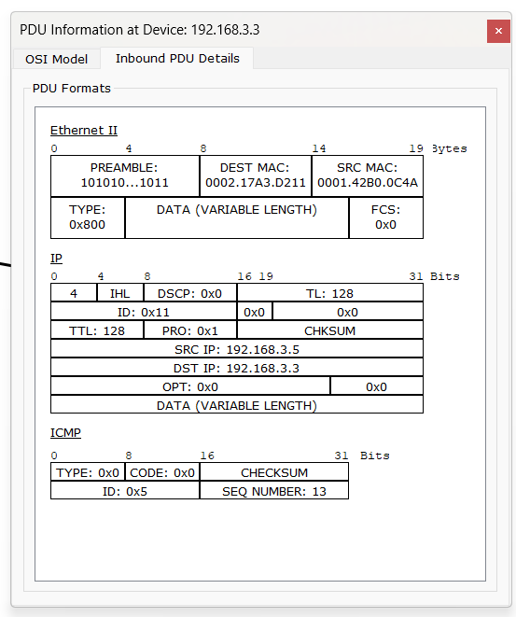

Рис. 10 – Формат пакета ICMP-эхо-ответа

IP-адрес источника – 192.168.3.5. IP-адрес назначения – 192.168.3.3. Тип ICMP-сообщения – 0 (эхо-ответ). Посмотрим ping-ответ в командной строке хоста 192.168.3.3, как показано на рис. 11.

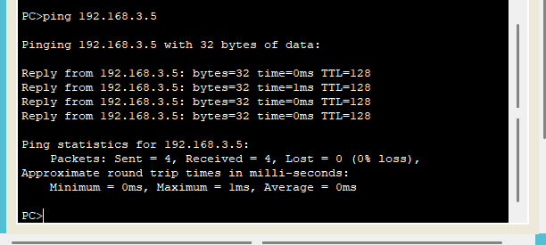

Рис. 11 – Вывод программы ping

В окне событий так же указаны маршруты запроса ARP и ICMP: через какие устройства прошли пакеты, в соответствии с рис. 12.

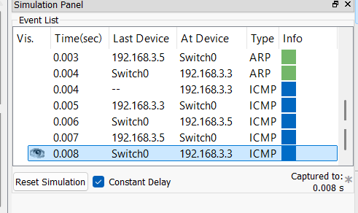

Рис. 12 – Окно событий режима симуляции

Теперь ARP-таблицы хостов 192.168.3.3 и 192.168.3.5 не пусты, в них содержится одна запись. Чтобы просмотреть содержимое ARP-таблицы, нужно выполнить команду “arp –a” в командной строке. Содержимое ARP-таблицы узла 192.168.3.3 как показано на рис. 13.

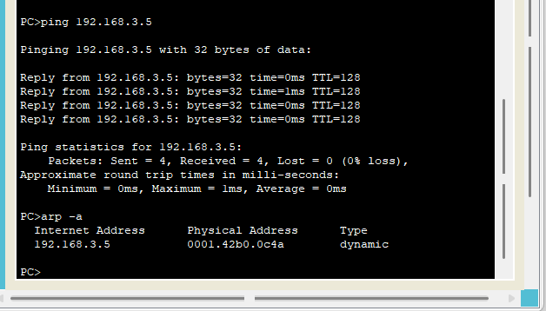

Рис. 13 – ARP-таблица узла 192.168.3.3 в командной строке

Можно воспользоваться другим способом: нажать на кнопку «Inspect», нажать на выбранное устройство, выбрать «ARP table» и просмотреть записи ARP-таблицы узла, как показано на рис. 14-15.

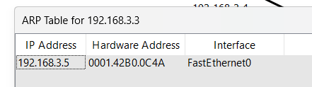

Рис. 14 – ARP-таблица узла 192.168.3.3, показанная с помощью инструмента «Inspect»

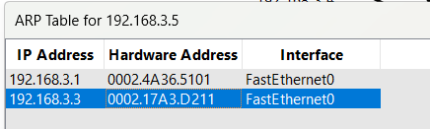

Рис. 15 – ARP-таблица узла 192.168.3.5, показанная с помощью инструмента «Inspect»

После команды arp –d у нас удаляются данные в таблице, как показано на рис. 16.

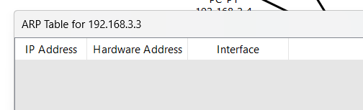

Рис. 16 – Пустая таблица после команды arp -d

**5 Посылка ping-запроса во внешнюю сеть**

Рассмотрим ситуацию, когда узел-источник и узел-приемник находятся в разных сетях. Отправим ping-запрос с конечного узла c IP-адресом 192.168.3.4 на хост с IP-адресом 192.168.5.5. Открываем “Command Promt”, имитирующую командную строку, на компьютере 192.168.3.4 и посылаем на хост 192.168.5.5 ping-запрос. Все узлы игнорируют пакет, кроме маршрутизатора, которому этот пакет предназначался. Маршрутизатор формирует ARP-ответ, указывая свой физический адрес, и отправляет его узлу 192.168.3.4. После получения ARP-ответа хост 192.168.3.4 посылает ICMP-сообщение ping-запроса через маршрутизатор в сеть назначения. Посмотрим содержимое пакета, представленное в соответствии с рис. 17.

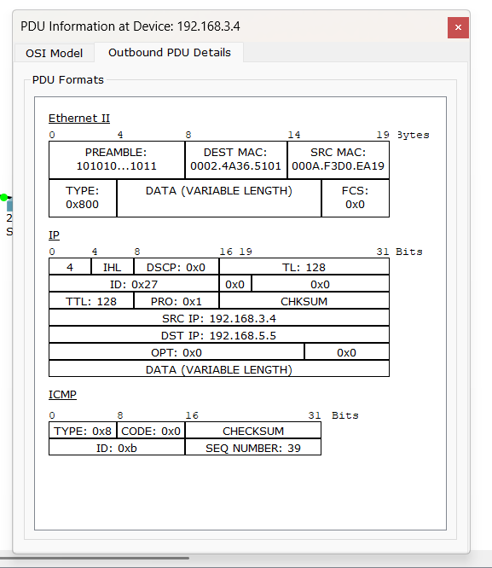

Рис. 17 – Формат пакета ICMP-эхо-запроса

IP-адрес источника – 192.168.3.4. IP-адрес назначения – 192.168.5.5. Тип ICMP-сообщения – 8 (эхо-запрос). Когда запрос приходит в сеть назначения, то маршрутизатор определяет МАС-адрес получателя, если такового нет в ARP-таблице маршрутизатора. Таким образом, снова решается задача разрешения локального адреса, как показано на рис. 18.

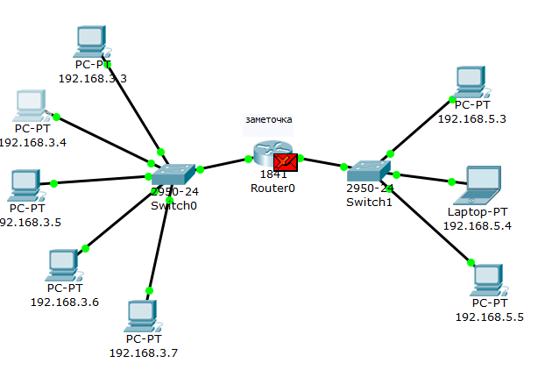

Рис. 18 – Вид рабочей области

Маршрутизатор вынужден сначала узнать физический адрес получателя, прежде чем он сможет отправить ping-запрос по назначению, поэтому пакет с ping-запросом, пришедший на маршрутизатор, отклонен. Новый ARP-запрос отправляется широковещательным сообщением от маршрутизатора, содержит его IP-адрес и МАС-адрес. IP-адрес назначения – узел 192.168.5.5.

Узел 192.168.5.5 формирует ping-ответ, который отправляется обратно узлу 192.168.3.4. Посмотрим содержимое пакета ping-ответа, пришедшего на хост 192.168.3.4, в соответствии с рис. 19.

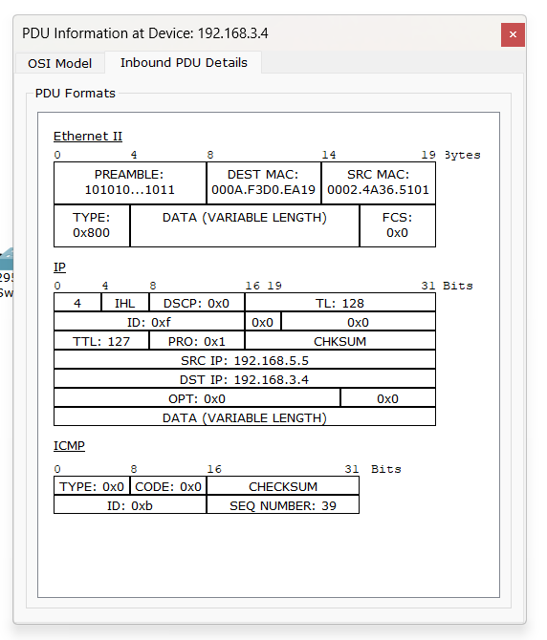

Рис. 19 – Формат пакета ICMP-эхо-ответа

IP-адрес источника – 192.168.5.5. IP-адрес назначения – 192.168.3.4. Тип ICMP-сообщения – 0 (эхо-ответ). Маршрут пакета можно посмотреть с помощью команды tracert. Выполним эту команду, например, в командной строке компьютера 192.168.3.4, результаты представлены на рис. 20.

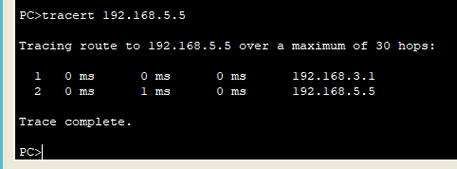

Рис. 20 – Вывод программы tracert

На пути пакета до хоста 192.168.5.5 один промежуточный маршрутизатор.

**6 Посылка ping-запроса на несуществующий IP-адрес узла**

Отправим ping-запрос на несуществующий адрес в сеть 192.168.5.0/24. Откроем программу “Command Promt” на узле 192.168.3.7 и попробуем отправить ping-запрос на несуществующий хост с IP-адресом 192.168.5.6. ARP-таблица на узле-источнике не содержит соответствующей записи о МАС-адресе узла 192.168.5.6, поэтому формируется ARP-запрос. Все узлы игнорируют пакет, кроме маршрутизатора, которому этот пакет предназначался. Узел 192.168.3.7 получает ARP-ответ с МАС-адресом маршрутизатора. Теперь, зная его аппаратный адрес, хост отправляет ping-запрос на узел 192.168.5.6. Маршрутизатор, пришедший пакет уничтожает, как показано на рис. 21, т.к. не может его перенаправить на указанный адрес, потому что соответствующего МАС-адреса он «не знает». В связи с этим маршрутизатор формирует ARP-запрос по адресу 192.168.5.6.

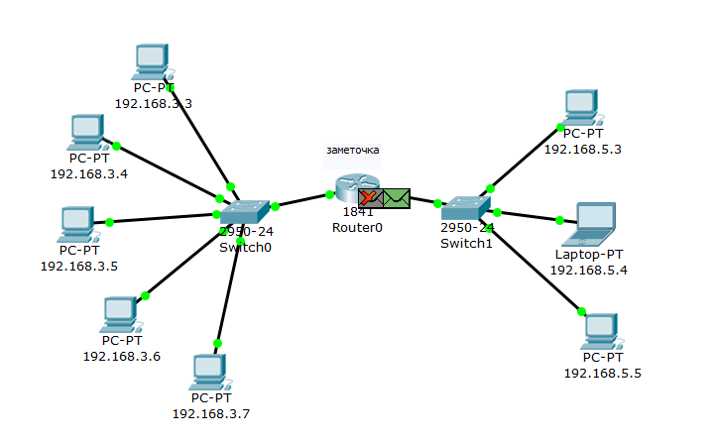

Рис. 21 – Уничтожение пакета маршрутизатором

Все узлы подсети игнорируют пакет, потому что IP-адрес в запросе не соответствует их собственным. Маршрутизатор никакого ответа ни от кого не получает, как показано на рис. 22.

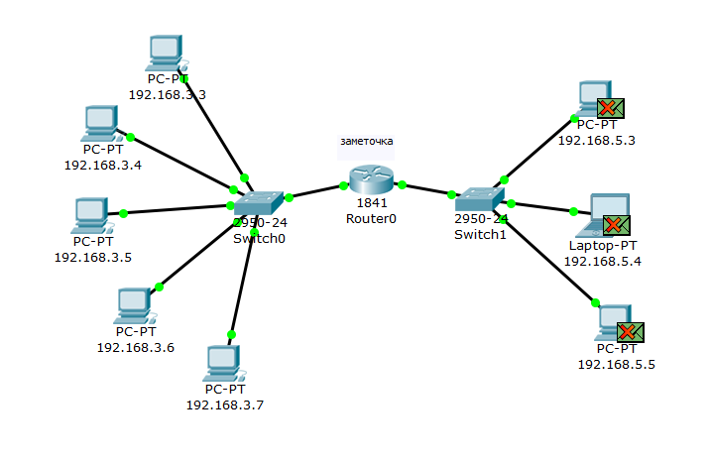

Рис. 22 – Вид рабочей области

Процедура прохождения пакетов повторяется в течение всего сценария симуляции: маршрутизатор по-прежнему «не знает» МАС-адрес указанного в ping-запросе IP-адреса 192.168.5.6 и продолжает рассылать ARP-запросы. Ни один из узлов подсети на эти запросы не реагирует. Не получив ответа, маршрутизатор и сам «молчит», никак не уведомляя об ошибке хост-источник ping-запроса. Посмотрим ответ на ping-запрос в командной строке узла-источника 192.168.3.7: «превышено время ожидания», как показано на рис. 23.

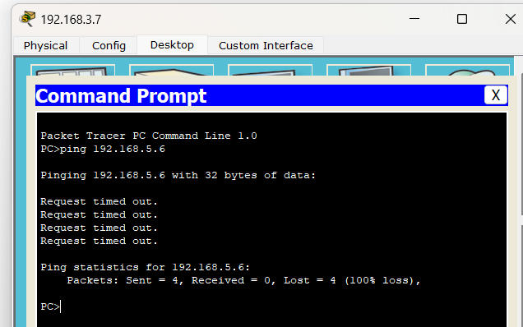  
Рис. 23 – Вывод программы ping

Попробуем отправить ping-запрос, содержащий IP-адрес узла, в сеть, на которую нет маршрута. Откроем программу “Command Promt” на узле 192.168.3.6 и попробуем отправить ping-запрос на несуществующий хост с IP-адресом 192.168.6.6. Так как ARP-таблица узла-источника соответствующей записи не имеет, формируется ARP-запрос на заданный узел с IP-адресом 192.168.6.6. Все узлы игнорируют пакет, кроме маршрутизатора, которому этот пакет предназначался, как показано на рис. 24.

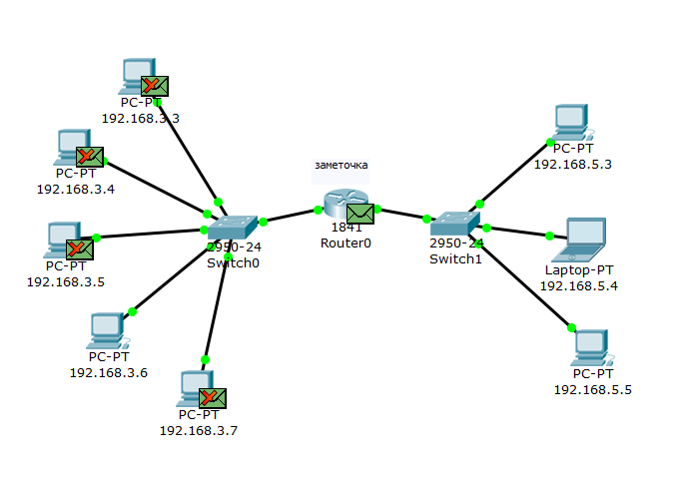

Рис. 24 – Узлы игнорируют пакет, кроме маршрутизатора

Узел 192.168.3.6 получает ARP-ответ с МАС-адресом маршрутизатора. Теперь, зная его аппаратный адрес, хост отправляет ping-запрос. Когда ping-запрос попадает на маршрутизатор, тот не может его перенаправить не на какой из своих интерфейсов, т.к. IP-адреса его интерфейсов не совпадают с тем адресом, который указан в ping-запросе. Соответственно, этот пакет уничтожается и формируется новое ICMP-сообщение, как показано на рис. 25.

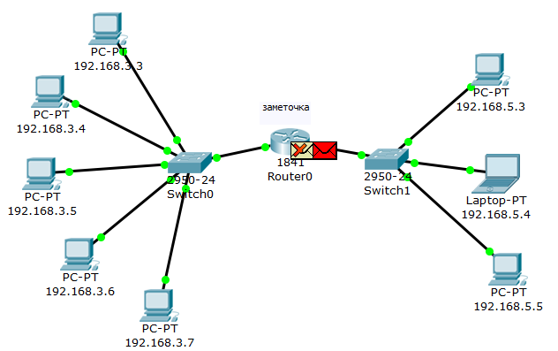

Рис. 25 – Вид рабочей области

Посмотрим содержимое пакета, сформированного маршрутизатором, в соответствии с рис. 26.

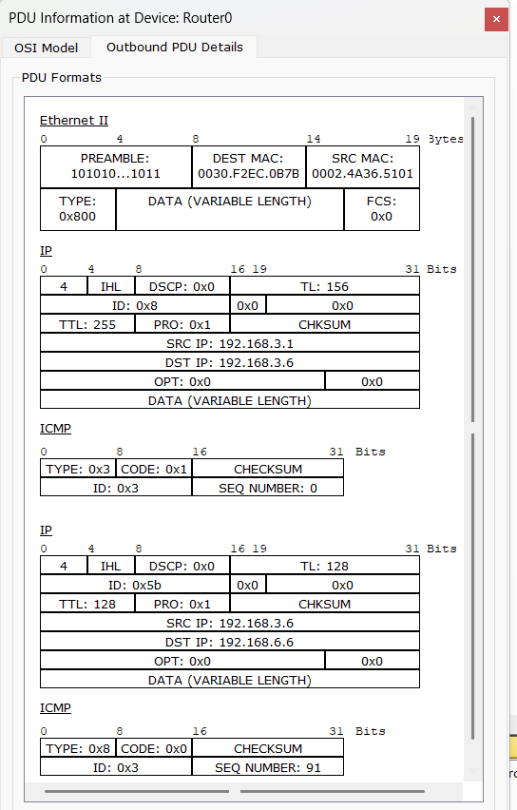

Рис. 26 – Формат пакета ICMP «хост недостижим»

IP-адрес источника – 192.168.3.1. IP-адрес назначения – 192.168.3.6. Тип ICMP-сообщения – 3 с кодом 1, что означает «хост недостижим». Этот пакет приходит на узел 192.168.3.6. Результат ping-запроса в командной строке узла 12.168.3.6: «хост назначения недостижим» продемонстрирован на рис. 27.

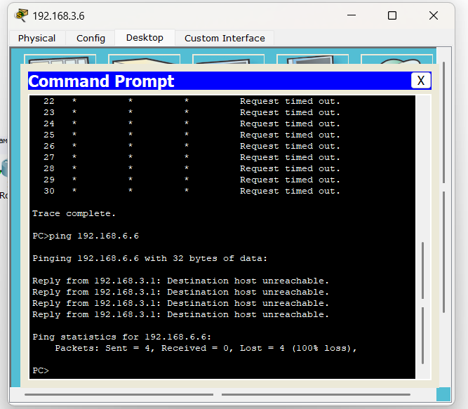

Рис. 27 – Вывод программы ping

Таким образом, маршрутизатор «ответил» на ping-запрос, для которого у него не было соответствующего маршрута, новым ICMP-сообщением «хост недостижим».

Вывод по лабораторной работе: в ходе выполнения лабораторной работы была успешно смоделирована, настроена и протестирована компьютерная сеть. На первом этапе построена топология сети с настройкой конечных узлов и маршрутизатора, обеспечивающего связь между подсетями. В режиме симуляции проверена работоспособность сети: отправка ping-запросов внутри сети подтвердила корректность настройки локальных узлов, ping во внешнюю сеть показал правильную маршрутизацию через роутер, а запрос на несуществующий IP-адрес продемонстрировал корректную обработку ошибок сетью. Полученные результаты свидетельствуют о правильности выполненных настроек и соответствуют теоретическим ожиданиям. Работа позволила закрепить практические навыки конфигурирования сетевого оборудования и диагностики сети с использованием базовых сетевых утилит.